
21.11.2022
СЭД-2022-299-01-01-05.С-674
О внесении изменений
в проект планировки и проект межевания части территории Фроловского сельского поселения Пермского муниципального района Пермского края с целью размещения линейного объекта – автомобильная дорога Бродовский тракт – Мартьяново (подъезд № 2), утвержденные постановлением администрации Пермского муниципального района от 11 июля 2022 г.
№ СЭД-2022-299-01-01-05.С-386

В соответствии с пунктом 26 части 1 статьи 16 Федерального закона от 06 октября 2003 г. № 131-ФЗ «Об общих принципах организации местного самоуправления в Российской Федерации», частью 4 статьи 4 Закона Пермского края от 29 апреля 2022 г. № 75-ПК «Об образовании нового муниципального образования Пермский муниципальный округ Пермского края», частью 12 статьи 43 Градостроительного кодекса Российской Федерации, пунктом 6 части 2 статьи 47 Устава муниципального образования «Пермский муниципальный район», поступившим от администрации Фроловского сельского поселения заявлением от 10 ноября 2022 г. № 3230
администрация Пермского муниципального района ПОСТАНОВЛЯЕТ:
- Внести в проект планировки и проект межевания части территории Фроловского сельского поселения Пермского муниципального района Пермского края с целью размещения линейного объекта – автомобильная дорога Бродовский тракт – Мартьяново (подъезд № 2), утвержденные постановлением администрации Пермского муниципального района от 11 июля 2022 г. № СЭД-2022-299-01-01-05.С-386, следующие изменения:
  - в материалах по обоснованию проекта планировки территории изменения изложить согласно приложению 1 к настоящему постановлению;
  - проект межевания территории изложить в новой редакции согласно приложению 2 к настоящему постановлению.
2. Управлению архитектуры и градостроительства администрации Пермского муниципального района уведомить главу Фроловского сельского поселения о принятом решении в течение 7 дней со дня принятия настоящего постановления.
3. Настоящее постановление опубликовать в бюллетене муниципального образования «Пермский муниципальный округ» и разместить на официальном сайте Пермского муниципального округа в информационно-телекоммуникационной сети Интернет (www.permraion.ru).
4. Настоящее постановление вступает в силу со дня его официального опубликования.
Глава муниципального района В.Ю. Цветов
Приложение 1
к постановлению
администрации Пермского муниципального района
от 21.11.2022 № СЭД-2022-299-01-01-05.С-674

ИЗМЕНЕНИЯ
в проект планировки части территории Фроловского сельского поселения Пермского муниципального района Пермского края с целью размещения линейного объекта – автомобильная дорога Бродовский тракт – Мартьяново (подъезд № 2), утвержденный постановлением администрации
Пермского муниципального района
от 11 июля 2022 г. № СЭД-2022-299-01-01-05.С-386

Абзац третий подраздела «Введение» раздела IV изложить в следующей редакции:
«Границы территории, в отношении которой осуществляется подготовка проекта планировки, определены в соответствии с частью 2 раздела I постановления Правительства Российской Федерации от 12 мая 2017 г. № 564 «Об утверждении Положения о составе и содержании проектов планировки территории, предусматривающих размещение одного или нескольких линейных объектов» – по внешним границам максимально удаленных от планируемого маршрута прохождения линейных объектов (трасс) зон с особыми условиями использования территорий, которые подлежат установлению в связи с размещением этих линейных объектов.
Площадь территории, в отношении которой осуществляется подготовка проекта планировки территории, – 1,48 га.».

Приложение 2
к постановлению
администрации Пермского муниципального района
от 21.11.2022 № СЭД-2022-299-01-01-05.С-674

ПРОЕКТ
межевания части территории Фроловского сельского поселения
Пермского муниципального района Пермского края с целью размещения линейного объекта – автомобильная дорога
Бродовский тракт – Мартьяново (подъезд № 2)

ШИФР 42-52.20-2022

Состав проекта
№ п/п | Наименование | Количество листов | Масштаб
1 | 2 | 3 | 4
Основная часть
Раздел I | Проект межевания территории. Графическая часть
Раздел I | Чертежи межевания территории 1 этап | 1 | 1:1000
Раздел I | Чертежи межевания территории 2 этап | 1 | 1:1000
Раздел II | Проект межевания территории. Текстовая часть | - | -
Материалы по обоснованию
Раздел III | Материалы по обоснованию проекта межевания территории. Графическая часть | 1 | 1:1000
Раздел IV | Материалы по обоснованию проекта межевания территории. Пояснительная записка | - | -

Раздел I. Графическая часть.

Чертеж межевания территории 1 этап
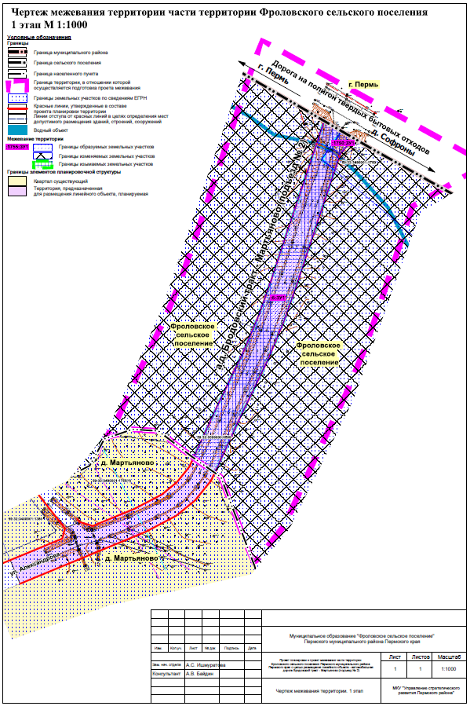
1.2. Чертеж межевания территории 2 этап.

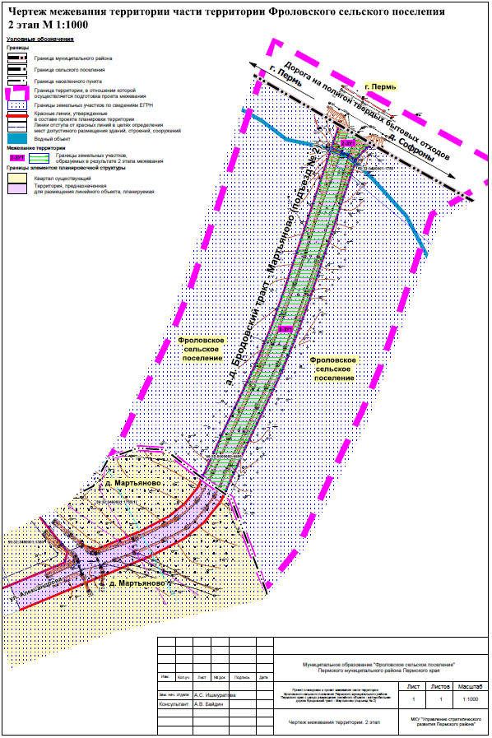

Раздел II. Текстовая часть.

Перечень и сведения о площади образуемых и изменяемых земельных участков
Таблица 1
№ на чертеже | Этап межевания | Кадастровый номер земельного участка, из которого образуются земельные участки | Вид разрешенного использования земельного участка | Категория земель | Площадь земельного участка по проекту,  кв. м | Способ образования | Сведения об отнесении (не отнесении) образуемого земельного участка к территории общего пользования (ТОП) | Необходимость изъятия для муниципальных нужд
1 | 2 | 3 | 4 | 5 | 6 | 7 | 8 | 9
59:32:3480001:1750 | 1 | 59:32:3480001:1750 | Автомобильный транспорт | Земли сельскохозяйственного назначения | 66436 | раздел земельного участка с кадастровым номером 59:32:3480001:1750, с сохранением исходного в измененных границах | - | -
:1750:ЗУ1 | 1 | 59:32:3480001:1750 | Размещение автомобильных дорог (7.2.1) | земли  промышленности,  энергетики, транспорта,  связи, радиовещания,  телевидения,  информатики, земли  для обеспечения  космической  деятельности, земли  обороны, безопасности  и земли иного  специального  назначения | 155 |  | отнесен к ТОП | -
59:32:0000000:5  (59:32:0000000:6599 земельный участок в составе ЕЗП) | 1 | 59:32:0000000:5 | Для учебной и научно-исследовательской работы | Земли сельскохозяйственного назначения | 26009169 | раздел земельного участка с кадастровым номером 59:32:0000000:5, с сохранением исходного в измененных границах | - | -
:5:ЗУ1 | 1 | 59:32:0000000:5 | Размещение автомобильных дорог (7.2.1) | земли  промышленности,  энергетики, транспорта,  связи, радиовещания,  телевидения,  информатики, земли  для обеспечения  космической  деятельности, земли  обороны, безопасности  и земли иного  специального  назначения | 3035 |  | отнесен к ТОП | требуется изъятие
2-ЗУ1 | 2 | 1750:ЗУ1, 5:ЗУ1 | Размещение автомобильных дорог (7.2.1) | земли  промышленности,  энергетики, транспорта,  связи, радиовещания,  телевидения,  информатики, земли  для обеспечения  космической  деятельности, земли  обороны, безопасности  и земли иного  специального  назначения | 3190 | объединение земельных участков 1750:ЗУ1, 5:ЗУ1 - образованных в результате 1 этапа межевания | отнесен к ТОП | -

Целевое назначение лесов, вид (виды) разрешенного использования лесного участка, количественные и качественные характеристики лесного участка, сведения о нахождении лесного участка в границах особо защитных участков лесов.
В границах зоны планируемого размещения линейного объекта, отсутствуют земли лесного фонда в связи с чем отсутствует необходимость в определении целевого назначения лесов, количественных и качественных характеристик лесного участка, вида (видов) разрешенного использования лесных участков, сведений о нахождении лесных участков в границах особо защитных участков лесов.

Перечень кадастровых номеров существующих земельных участков, на которых линейный объект может быть размещен на условиях сервитута, публичного сервитута.
Проектом межевания не предусмотрено образование частей земельных участков с обременением их публичным сервитутом.

Перечень координат характерных точек образуемых земельных участков.
:1750-ЗУ1
Система координат МСК 59
Обозначение характерных точек | Координаты, м
Обозначение характерных точек | Х | У
1 | 2 | 3
1 | 511329.48 | 2240243.67
2 | 511334.60 | 2240247.41
3 | 511333.52 | 2240250.06
4 | 511330.02 | 2240253.79
5 | 511322.99 | 2240251.44
1 | 511329.48 | 2240243.67
1 | 511332.11 | 2240254.49
2 | 511335.24 | 2240251.16
3 | 511336.27 | 2240248.62
4 | 511345.88 | 2240255.64
5 | 511340.98 | 2240264.06
6 | 511340.97 | 2240264.06
7 | 511339.08 | 2240260.26
8 | 511332.71 | 2240254.68
1 | 511332.11 | 2240254.49
:5-ЗУ1
Система координат МСК 59
Обозначение характерных точек | Координаты, м
Обозначение характерных точек | Х | У
1 | 2 | 3
1 | 511154.54 | 2240168.59
2 | 511184.11 | 2240182.20
3 | 511218.26 | 2240198.60
4 | 511239.48 | 2240207.43
5 | 511259.19 | 2240214.41
6 | 511284.20 | 2240222.70
7 | 511337.41 | 2240240.44
8 | 511337.37 | 2240240.59
9 | 511334.60 | 2240247.41
10 | 511329.48 | 2240243.67
11 | 511322.99 | 2240251.44
12 | 511279.47 | 2240236.93
13 | 511254.33 | 2240228.60
14 | 511234.09 | 2240221.43
15 | 511212.13 | 2240212.30
16 | 511177.73 | 2240195.77
17 | 511145.77 | 2240181.06
1 | 511154.54 | 2240168.59
1 | 511336.27 | 2240248.62
2 | 511339.28 | 2240241.20
3 | 511339.31 | 2240241.07
4 | 511351.93 | 2240245.28
5 | 511351.93 | 2240245.28
6 | 511345.88 | 2240255.64
1 | 511336.27 | 2240248.62

2-ЗУ1
Система координат МСК 59
Обозначение характерных точек | Координаты, м
Обозначение характерных точек | Х | У
1 | 2 | 3
1 | 511184.11 | 2240182.20
2 | 511218.26 | 2240198.60
3 | 511239.48 | 2240207.43
4 | 511259.19 | 2240214.41
5 | 511284.20 | 2240222.70
6 | 511337.41 | 2240240.44
7 | 511337.37 | 2240240.59
8 | 511333.52 | 2240250.06
9 | 511330.02 | 2240253.79
10 | 511279.47 | 2240236.93
11 | 511254.33 | 2240228.60
12 | 511234.09 | 2240221.43
13 | 511212.13 | 2240212.30
14 | 511177.73 | 2240195.77
15 | 511145.77 | 2240181.06
16 | 511154.54 | 2240168.59
1 | 511184.11 | 2240182.20
1 | 511339.31 | 2240241.07
2 | 511351.93 | 2240245.28
3 | 511340.98 | 2240264.06
4 | 511339.08 | 2240260.26
5 | 511332.71 | 2240254.68
6 | 511332.11 | 2240254.49
7 | 511335.24 | 2240251.16
8 | 511339.28 | 2240241.20
1 | 511339.31 | 2240241.07

Сведения о границах территории, применительно к которой осуществляется подготовка проекта межевания.
Система координат МСК 59
Обозначение характерных точек | Координаты, м
Обозначение характерных точек | Х | У
1 | 2 | 3
1 | 511155.17 | 2240167.69
2 | 511170.20 | 2240148.05
3 | 511171.24 | 2240132.83
4 | 511165.58 | 2240116.37
5 | 511175.73 | 2240123.29
6 | 511205.39 | 2240136.95
7 | 511238.70 | 2240152.95
8 | 511257.44 | 2240160.75
9 | 511277.00 | 2240167.40
10 | 511299.97 | 2240175.25
11 | 511377.66 | 2240201.15
12 | 511399.10 | 2240208.80
13 | 511380.43 | 2240242.59
14 | 511326.85 | 2240340.06
15 | 511307.71 | 2240307.22
16 | 511302.01 | 2240297.15
17 | 511263.70 | 2240284.38
18 | 511238.12 | 2240275.90
19 | 511216.13 | 2240268.11
20 | 511191.69 | 2240257.95
21 | 511156.45 | 2240241.02
22 | 511114.66 | 2240221.79
23 | 511094.08 | 2240205.17
24 | 511092.93 | 2240203.75
25 | 511143.20 | 2240184.72
1 | 511155.17 | 2240167.69

Вид разрешенного использования образуемых земельных участков, предназначенных для размещения линейных объектов и объектов капитального строительства, проектируемых в составе линейного объекта, а также существующих земельных участков, занятых линейными объектами и объектами капитального строительства, входящими в состав линейных объектов, в соответствии с проектом планировки территории.
Виды разрешенного использования образуемых земельных участков, предназначенных для размещения линейного объекта, указаны в таблице 1 настоящего раздела.
Размещение объектов капитального строительства в составе линейного объекта проектом планировки территории не предусмотрено.
Существующие земельные участки, занятые линейными объектами и объектами капитального строительства, входящими в состав линейных объектов, в соответствии с проектом планировки территории отсутствуют.

Раздел III. Материалы по обоснованию проекта межевания территории. Графическая часть.
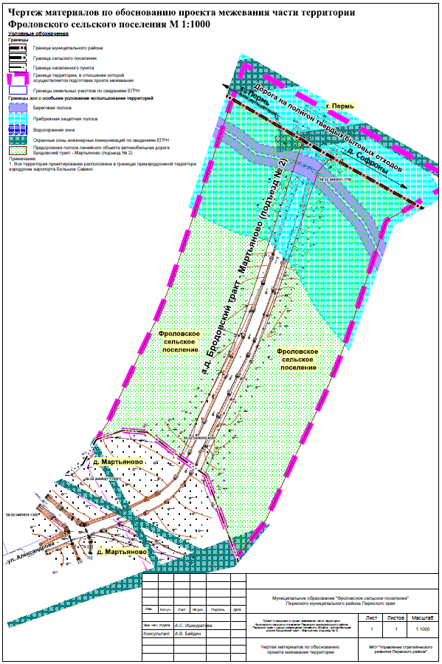

Раздел IV. Материалы по обоснованию проекта межевания территории. Текстовая часть.

Цели разработки проекта межевания территории.
Проект межевания территории подготовлен в целях определения местоположения границ, образуемых и изменяемых земельных участков, в соответствии с пунктом 1 части 2 статьи 43 Градостроительного кодекса Российской Федерации.
Проектом межевания территории не предусмотрено установление, изменение, отмена красных линий для застроенных территорий, в границах которых не планируется размещение новых объектов капитального строительства, а также установление, изменение, отмена красных линий в связи с образованием и (или) изменением земельного участка, расположенного в границах территории, применительно к которой не предусматривается осуществление деятельности по комплексному и устойчивому развитию территории, при условии, что такие установление, изменение, отмена влекут за собой исключительно изменение границ территории общего пользования, предусмотренные пунктом 2 части 2 статьи 43 Градостроительного кодекса Российской Федерации.
Границы территории, в отношении которой осуществляется подготовка проекта межевания определены в соответствии с частью 2 (1) раздела I Положения о составе и содержании проектов планировки территории, предусматривающих размещение одного или нескольких линейных объектов, утвержденного постановлением правительства Российской Федерации от 12 мая 2017 г. № 564 - по внешним границам земельных участков, подлежащих образованию, изменению в связи со строительством и (или) реконструкцией этих объектов.
Площадь территории, в отношении которой осуществляется подготовка проекта межевания территории – 2,88 га.

Обоснование определения местоположения границ образуемого земельного участка с учетом соблюдения требований к образуемым земельным участкам, в том числе требований к предельным (минимальным и (или) максимальным) размерам земельных участков. Обоснование определения размеров образуемого земельного участка.
Границы образуемых земельных участков установлены согласно границам зоны планируемого размещения линейного объекта – автомобильная дорога Бродовский тракт – Мартьяново (подъезд № 2), определенной в составе проекта планировки территории.
Границы зоны планируемого размещения линейного объекта определены в соответствии с Федеральным законом Российской Федерации от 08 ноября 2007 г. № 257-ФЗ «Об автомобильных дорогах и о дорожной деятельности в Российской Федерации и о внесении изменений в отдельные законодательные акты Российской Федерации» и постановлением Правительства Российской Федерации от 02 сентября 2009 г. № 717 «О нормах отвода земель для размещения автомобильных дорог и (или) объектов дорожного сервиса» - в границы полосы отвода включаются земельные участки (независимо от категории земель), которые предназначены для размещения конструктивных элементов автомобильной дороги, дорожных сооружений и на которых располагаются или могут располагаться объекты дорожного сервиса.
При определении границ зоны планируемого размещения линейного объекта были учтены границы земельных участков, учтенных в Едином государственном реестре недвижимости, формы собственности земельных участков, виды прав на земельные участки, границы зон с особыми условиями использования территорий.
Границы зоны планируемого размещения линейного объекта установлены таким образом, чтобы максимально учесть права собственников смежных земельных участков и минимизировать количество изымаемых для муниципальных нужд земельных участков, в соответствии с ч. 2 ст. 49 Земельного кодекса РФ, а также для недопущения образования вклинивания, вкрапливания, изломанности границ, чересполосицы между образуемыми земельными участками под автомобильную дорогу и смежными земельными участками, в соответствии с ч. 6 ст. 11.9 Земельного кодекса РФ.
При определении границ земельных участков учитывались границы населенных пунктов, установленных генеральным планом муниципального образования «Фроловское сельское поселение», утвержденным решением Совета депутатов Фроловского сельского поселения «Об утверждении Генерального плана муниципального образования «Фроловское сельское поселение» Пермского муниципального района Пермского края» от 30 мая 2013 г. № 296 (в ред. решения Земского Собрания Пермского муниципального района Пермского края от 26 февраля 2015 г. № 51, от 27 октября 2016 г. № 170, от 29 марта 2018 г. № 300, от 24 февраля 2022 г. № 207) (далее – Генеральный план).
В соответствии с ч. 4 ст. 36 ГрК РФ действие градостроительного регламента не распространяется на земельные участки, предназначенные для размещения линейных объектов и (или) занятые линейными объектами, а также в границах территорий общего пользования.
Виды разрешенного использования образуемых земельных участков установлены в соответствии с приказом Росреестра от 10 ноября 2020 № П/0412 «Об утверждении классификатора видов разрешенного использования земельных участков».

Обоснование способа образования земельных участков.
Образование целевого земельного участка 2-ЗУ1 невозможно в один этап в связи с чем проектом межевания территории предусмотрено 2 этапа межевания.
Первым этапом межевания (мероприятия отображены на чертеже – «Чертеж межевания территории 1 этап. М 1:2000») предусмотрено:
1. Раздел земельного участка с кадастровым номером 59:32:3480001:1750, с сохранением исходного земельного участка в измененных границах.
Раздел осуществляется для образования земельного участка :1750:ЗУ1 с целью его безвозмездной передачи из государственной собственности в муниципальную под размещение автомобильной дороги местного значения Бродовский тракт – Мартьяново (подъезд № 2).
2. Раздел земельного участка с кадастровым номером 59:32:0000000:5, являющегося единым землепользованием (обособленного участка 59:32:0000000:6599) с сохранением исходного земельного участка в измененных границах.
Раздел осуществляется для образования земельного участка :5:ЗУ1 с целью его изъятия для муниципальных нужд под размещение автомобильной дороги местного значения Бродовский тракт – Мартьяново (подъезд № 2).
Вторым этапом межевания территории (мероприятия отображены на чертеже – «Чертеж межевания территории 2 этап. 1. М 1:2000») предусмотрено:
Объединение земельных участков 1:1750:ЗУ1 и :5:ЗУ1, образованных в 1 этапе межевания территории с целью образования земельного участка 2-ЗУ1 под автомобильную дорогу Бродовский тракт – Мартьяново (подъезд № 2) на землях сельскохозяйственного назначения..

Обоснование определения границ публичного сервитута, подлежащего установлению в соответствии с законодательством Российской Федерации.
Проектом межевания территории не предусмотрено установление публичных сервитутов.

Перечень существующих земельных участков.
Таблица 1
№ | Кадастровый номер | Адрес земельного участка | Форма собственности | Вид разрешенного использования | Категория земель | Площадь, кв.м
1 | 59:32:3480001:1750 | Пермский край, Пермский район, Фроловское сельское поселение | Собственность Российской Федерации | Автомобильный транспорт | Земли сельскохозяйственного назначения | 66606 +/- 65
1 | 59:32:3480001:1750 | Пермский край, Пермский район, Фроловское сельское поселение | Аренда | Автомобильный транспорт | Земли сельскохозяйственного назначения | 66606 +/- 65
2 | 59:32:0000000:5  (59:32:0000000:6599 земельный участок в составе ЕЗП) | Пермский край, р-н Пермский | Собственность Российской Федерации | Для учебной и научно-исследовательской работы | Земли сельскохозяйственного назначения | 26012217 +/- 33323
2 |  | Пермский край, р-н Пермский | Постоянное (бессрочное) пользование | Для учебной и научно-исследовательской работы | Земли сельскохозяйственного назначения | 26012217 +/- 33323

